基于 Zynq-7000 的双频带声学特征提取与动态基线
机械异响监测系统
摘 要
针对工业车间与机房中设备早期磨损、瞬态异响容易被环境噪声掩盖，以及传统 MCU 轮询方案实时性不足的问题，本作品基于 AMD Zynq-7000 异构 SoC（XC7Z010）设计了一套机械异响与环境多模态在线监测系统。系统采用软硬件协同架构：PL 端构建流式音频处理流水线，完成 I2S 连续采集、双带 31 阶 FIR 滤波、512 点滑动能量积分与频带能量比（BER）计算，并在硬件侧完成双判据判决与事件锁存，单个采样点的处理仅占用 32 个 50 MHz 时钟，占时间预算的 3.1%；PS 端承担动态背景基线跟踪、二维卡方统计判决、语音类干扰抑制、SHT30 温湿度采集与协议组帧；PC 端以轻量化网页实现双频能量、BER 趋势、判决中间量与事件记录的可视化，无需外接显示屏。系统实测采样率 47.95 kHz、遥测 50 Hz、连续运行丢帧为 0，资源占用 LUT 10.5%、FF 8.0%、DSP 7.5%、BRAM 0。在 144 次抗噪声对比实验中，固定阈值判据在部分背景噪声下告警占空比达到 100%（判据恒为真而失效），而本作品的动态基线判决在全部 6 种噪声条件下占空比均为 0，并在 4/6 条件下检出率不低于 95%；对于连续语音，系统通过“频带能量比持续低于基线”的判据将其识别为语音类干扰，实测 9 秒语音不产生任何告警事件。本作品验证了将声学特征提取下沉至 FPGA、把统计判决留给 ARM 的软硬件协同思路，在低成本、免外接显示屏的条件下具有工程参考价值。
关键词：Zynq-7000；频带能量比；动态基线；异常检测；边缘监测
第一部分 作品概述
1.1 功能与特性
本作品面向旋转机械的早期异常监测，实现了从声学采集到事件记录的一条完整链路。主要功能如下：
· 连续音频采集：通过板载 ES8388 编码器以 I2S 接口连续采集 48 kHz / 16 bit 音频，PL 侧完成串并转换与跨时钟域同步。
· 双频带特征提取：PL 用两个频带（1–4 kHz、8–16 kHz）的 31 阶 FIR 与 512 点滑动能量，逐样本更新能量与频带能量比（BER）。
· 硬件异常判决与锁存：PL 并行执行高频占比判据与能量突增判据，满足条件后锁存事件并计数。
· 动态基线判决：PS 持续跟踪环境基线，用二维卡方统计判决替代固定阈值，并对判决结果做 L1/L2/L3 分级。
· 语音类干扰抑制：当 BER 持续低于基线超过 440 ms 时判为语音类干扰，不产生告警事件。
· 多模态环境监测：SHT30 采集温湿度，温度相对基线上升 3 ℃ 且声学异常时提升告警等级。
· 轻量化可视化：PC 端网页实时显示双频能量、BER 趋势、判决分数与事件列表，无需外接显示屏。
1.2 应用领域
本作品适用于以声学信号为主要线索的设备状态监测场景。
· 工业车间：电机、风机、泵体、减速箱等旋转设备的早期磨损与松动监测，尤其是无人值守的夜班时段。
· 机房与配电间：空调机组、UPS 风扇、变压器等设备的异响巡检。
· 小型产线与设备改造：不改动原有机械结构，麦克风或线路输入均可接入，属低成本加装场景。
· 教学与算法验证：作为 FPGA 实时信号处理与异常检测算法的验证平台。
1.3 主要技术特点
· 特征提取下沉：滤波、能量积分与 BER 计算全部在 PL 完成，ARM 不接触原始样本，处理时延确定。
· 与音量解耦：判据基于频带能量占比而非绝对幅值，同一门限可适应不同音量条件。
· 动态基线：采用带门控的指数加权跟踪，异常样本不进入基线，环境缓慢变化可被吸收。
· 二维统计判决：将谱形偏离与时间结构特征合成卡方统计量，阈值具有明确的统计含义。
· 方向性判据：利用“语音能量集中在 4 kHz 以下”的物理事实，实现生活语音与高频异响的区分。
· 免外屏架构：监测数据经串口上传，由浏览器渲染，降低硬件成本与布线复杂度。
1.4 主要性能指标
项目 | 指标 | 说明
采样率 | 47.95 kHz | 标称 48 kHz，实测 47,949 Hz
分析频带 | 1–4 kHz / 8–16 kHz | 双带 31 阶 FIR，两乘法器时分复用
特征更新周期 | 20.8 µs / 样本 | 512 点滑动窗，逐样本更新
遥测帧率 | 50 Hz | 连续运行丢帧 0
PL 处理占用 | 32 拍 / 样本（3.1%） | 50 MHz 时钟，每样本 1041 个时钟
FIR 群延迟 | 0.31 ms | 31 抽头线性相位，15 样本
事件上报延迟 | ≤ 20 ms | 50 Hz 轮询读取锁存状态
资源占用 | LUT 10.5% / FF 8.0%  DSP 7.5% / BRAM 0 | XC7Z010，WNS 为正
误报占空比 | 6 种噪声条件均为 0 | 同条件下固定阈值为 100%
语音抑制 | 9 s 连续语音 0 事件 | TTS 语音实测
1.5 主要创新点
· 将双带滤波、滑动能量与频带能量比计算下沉至 PL 流水线，单样本仅占 32 个时钟，为同类 MCU 方案提供确定性的处理时延。
· 以“带门控的动态基线 + 二维卡方统计判决”替代固定阈值，使判据在多种背景噪声下不再退化。
· 提出基于频带能量比方向的语音类干扰抑制方法，利用语音能量集中于低频的物理特性区分生活噪声与机械异响。
· 构建免外接显示屏的轻量化监测链路，并将判决中间量（基线、分数、噪声底）可视化，便于现场标定与解释。
1.6 设计流程
设计按“需求分析—架构划分—RTL 实现—PS 软件—上位机—标定与验证”推进。首先确定双带划分与判决依据；其次在 Vivado 中搭建 PL 流水线并通过仿真验证滤波与能量数值；随后在 Vitis 中实现 PS 侧基线跟踪、判决与协议组帧；再以 Python 实现桥接服务与网页；最后通过标准信号源与实际录音完成阈值标定，并开展 144 次抗噪声对比实验验证判决有效性。
第二部分 系统组成及功能说明
2.1 整体介绍
系统由声学前端、FPGA 实时处理、ARM 管理与上位机可视化四部分组成，数据自左向右单向流动。ES8388 将模拟声音转换为 I2S 数字流送入 PL，PL 完成滤波与特征提取后，通过 AXI 接口把能量、状态与事件计数交给 PS；PS 结合 SHT30 的环境数据完成判决与组帧，经 UART 上传至 PC；PC 端桥接服务解析协议并通过 WebSocket 推送至浏览器。
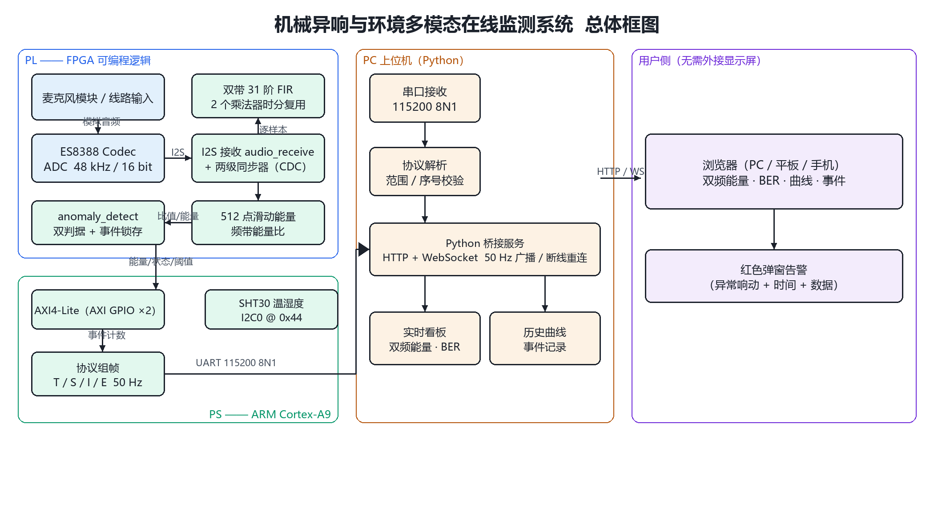
图 2-1 系统总体框图
2.2 硬件系统介绍
2.2.1 硬件整体介绍
硬件以正点原子领航者 ZYNQ-7010 开发板为核心，板载 XC7Z010（双核 Cortex-A9 + 可编程逻辑）、ES8388 音频编解码器、QSPI Flash、DDR3 与 USB-UART 桥接芯片；外接 SHT30 温湿度传感器（I2C0，地址 0x44）。音频提供两路输入：一路为麦克风（经放大模块），一路为 3.5 mm 线路输入，均由 ES8388 采集，再以 I2S 主模式向 PL 输出 48 kHz 采样。
2.2.2 机械设计介绍
本作品不包含自主机械结构设计，采用标准开发板与成品传感器模块搭建，因此无机械装配图。安装时仅需保证声学传感器指向被测设备、避免气流直吹。
2.2.3 电路各模块介绍
电路部分由四组接口构成：音频通路（ES8388 经 I2S 连接 PL 的 bclk/lrclk/sdata）、环境传感通路（SHT30 经 I2C0 连接 PS 的 MIO）、调试与数据通路（USB-UART 连接 PS 的 UART1）、以及片内 AXI 互联（两组 AXI GPIO 分别承载能量数据与事件状态/控制字）。PL 与 PS 之间除 AXI 外无其他连线，时钟由 PS 提供的 50 MHz FCLK 驱动。
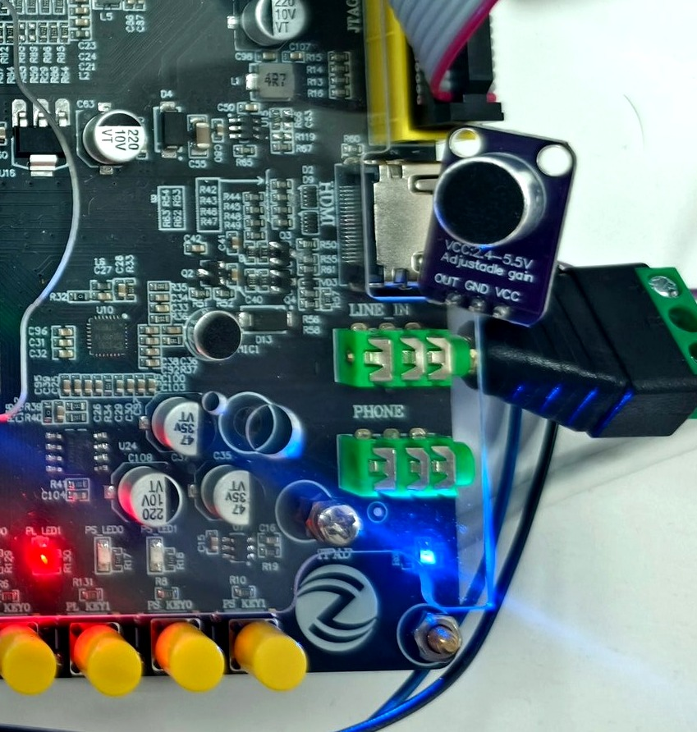
图 2-2 音频接口与外围模块接线
2.3 软件系统介绍
2.3.1 软件整体介绍
软件分为三层：PL 硬件逻辑（Verilog）、PS 嵌入式程序（C）、PC 上位机（Python + 前端）。三层之间通过两组明确定义的接口衔接——AXI 寄存器与串口文本协议，任一层可独立替换与测试。
2.3.2 软件各模块介绍
（1）PL 音频流水线：I2S 接收模块把串行数据转为并行样本并做两级同步；FIR 模块以时分复用方式在 32 个时钟内完成 31 个抽头的双带卷积；能量模块对滤波结果平方后做 512 点指数滑动平均，得到两路能量；判决模块以乘法比较实现频带能量比与能量突增两条判据，并在满足条件时锁存事件、累加计数。
（2）PS 判决程序：以 50 Hz 周期读取能量与状态，维护动态基线与方差；将谱形偏离与时间结构特征归一化为 z 分数并合成卡方统计量；结合确认帧数、释放帧数与冷却窗管理事件；同时周期读取 SHT30 并组织 T/S/I/E/X 五类帧。
（3）PC 上位机：桥接服务完成串口读取、协议解析、序号校验与 WebSocket 广播；前端以仪表、柱状图与趋势曲线呈现数据，并在异常时弹出告警。
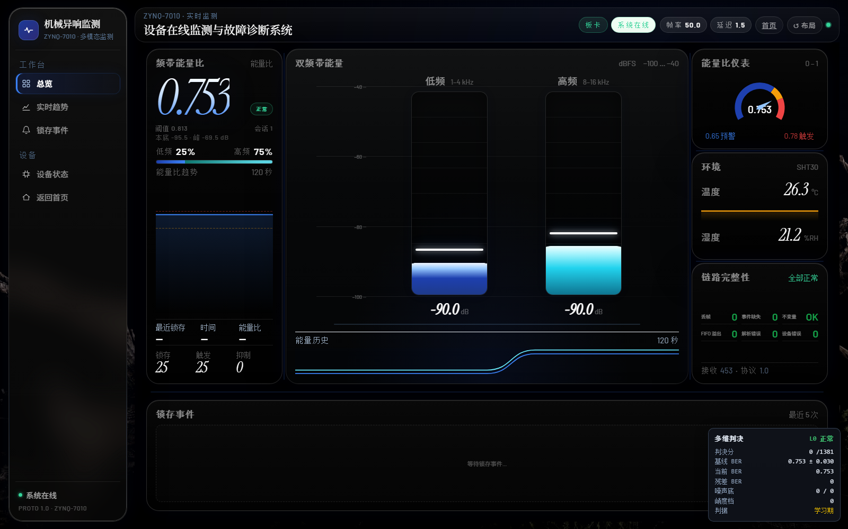
图 2-3 上位机实时监测界面（右下角为多维判决浮层）
第三部分 完成情况及性能参数
3.1 整体介绍
系统已完成板级联调，可连续运行并稳定输出监测数据。下图为系统整体实物。
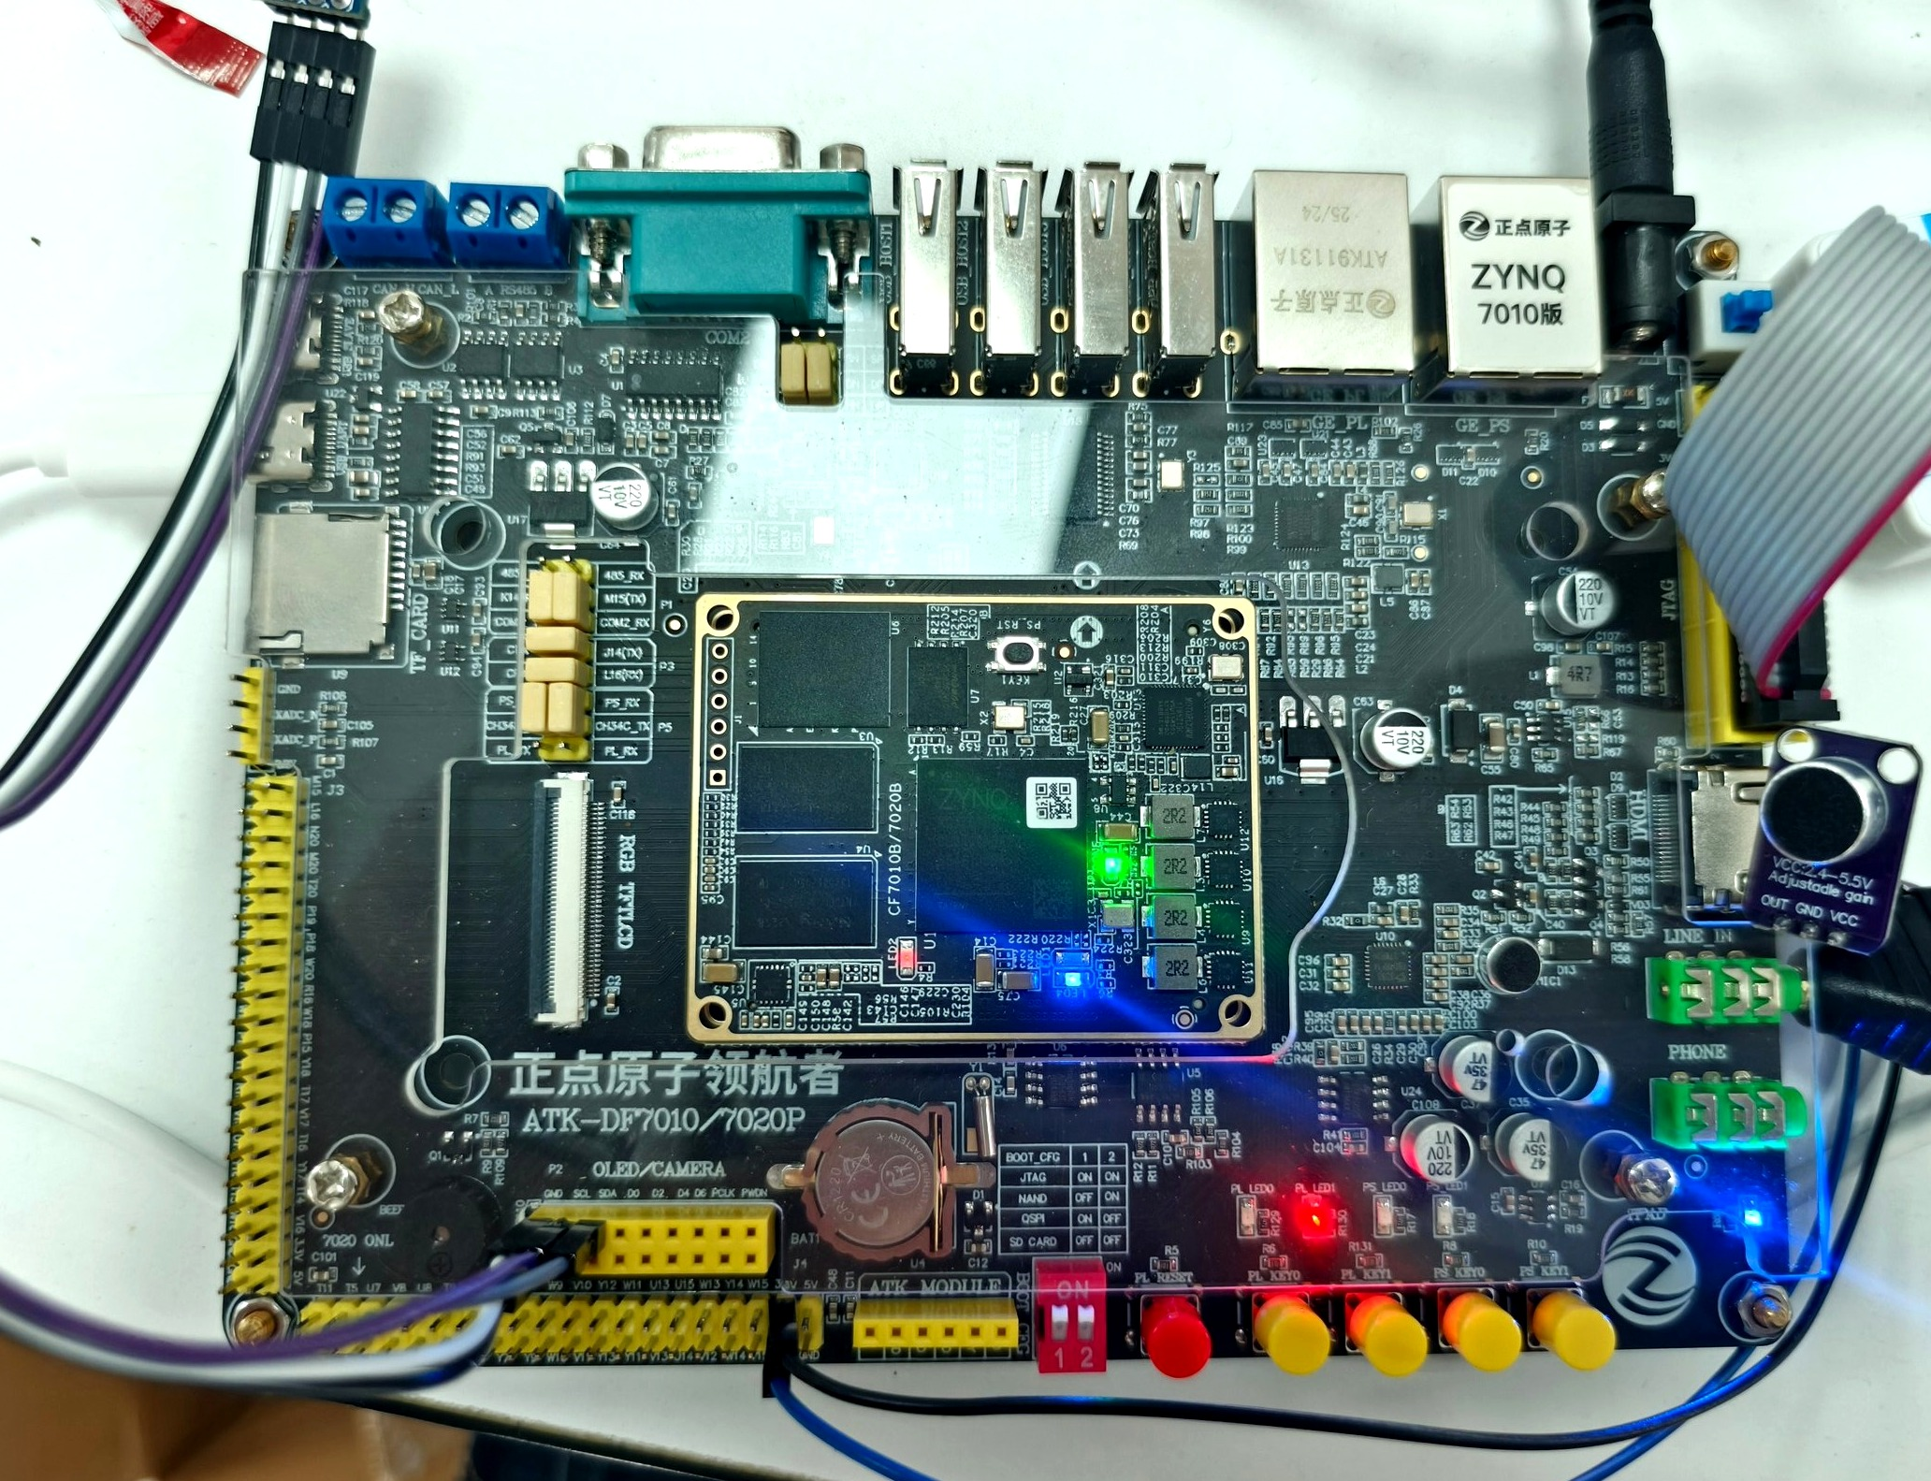
图 3-1 系统硬件实物（正面俯视，上电状态）
3.2 工程成果
3.2.1 机械成果
本作品无自主机械结构，采用标准开发板与成品模块，故无机械实物照片。
3.2.2 电路成果
硬件实物与音频接口细节见图 3-1 与图 2-2。
3.2.3 软件成果
上位机首页与实时监测界面如下图所示。
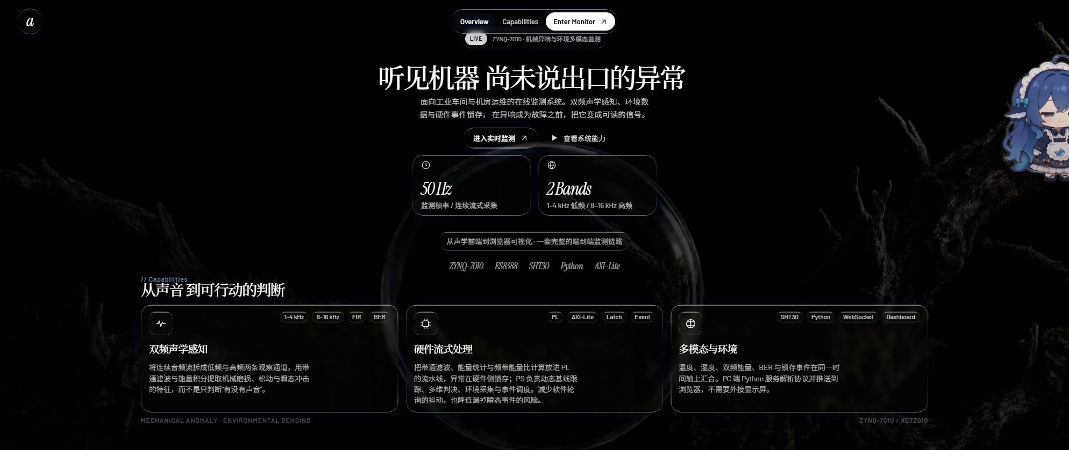
图 3-2 上位机首页
图 3-3 实时监测界面
3.3 特性成果
系统的主要量化指标如下表所示。
测试项 | 条件 | 结果
静音基线 | 30 s 静音 | 0 事件，BER 稳定于 0.753
高频异响检出 | 13 kHz 啸叫 | 1 事件，L3，判决分约 6700
齿轮类异响 | 打齿录音 | 1 事件，L3
冲击类异响 | 金属敲击 | 1 事件，L2
弱信号检出 | 轻声 13 kHz（约满幅 1/4） | 1 事件，L3
语音干扰抑制 | 9 s 连续语音 | 0 事件
抗噪声对比 | 2 类噪声 × 3 档强度 × 144 次 | 占空比 0%；固定阈值 100%
连续运行 | 长时间挂机 | 丢帧 0、解析错误 0
抗噪声对比实验的完整数据见附图：在六种背景噪声条件下，固定能量阈值与固定 BER 阈值分别在噪声升高、噪声高频成分增加时出现告警占空比 100% 的“常亮失效”，而本作品的动态基线判决占空比始终为 0。
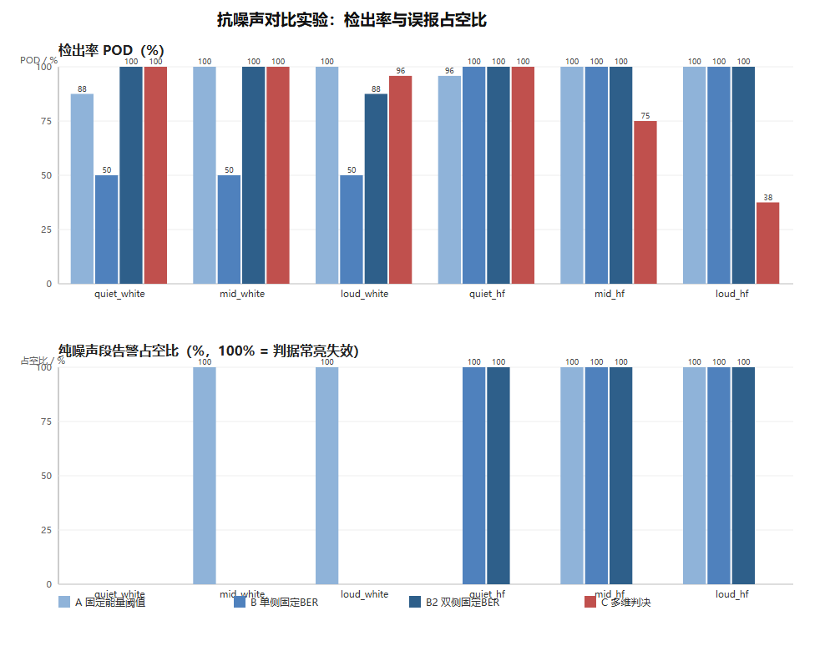
图 3-4 抗噪声对比实验结果
第四部分 总结
4.1 可扩展之处
本作品仍有若干可继续推进的方向。其一，当前异常上报依赖 50 Hz 轮询，后续可将 PL 的事件输出接入 PS 中断，把上报延迟从 20 ms 压缩至百微秒量级；其二，峭度监测模块已在 PL 实现但尚未接入判决链路，接通后可补足“时间结构”维度；其三，三频带划分与更高阶滤波器可在现有资源余量（DSP 仅用 7.5%）内实现；其四，异常前后音频片段的循环缓存与回溯，需要以太网或 DMA 配合，是下一步的工程重点。此外，生活噪声中的单次冲击（关门、脚步）与机械冲击在时域上同构，需引入包络周期性分析才能进一步区分。
4.2 心得体会
这个作品从最初“把声音采上来看看”的想法，走到能给出量化对比结论，中间有几个转折值得记录。
第一个转折是意识到“能报警”和“能区分”是两件事。早期版本用固定阈值判断高频占比，在安静环境下表现很好，但一旦背景噪声升高，判据就恒为真。我们把这个问题量化之后才发现：固定阈值并不是“不够灵敏”，而是会在特定环境下彻底失效。于是才有了动态基线，也才有了后来那 144 次对比实验——只有把两种判据放在同一份特征流上比较，结论才站得住。
第二个转折来自一次失败。我们曾试图用“能量包络的起伏程度”来识别说话声，理论上是通的：语音有 2–8 Hz 的音节调制，机器啸叫是平的。但上板实测发现，语音的音节起伏本身就会触发能量突增判据，门控还没生效，事件已经开出去了。最后改用“频带能量比持续低于基线”这个方向性判据才奏效——因为语音能量集中在 4 kHz 以下，而机械啸叫只会让高频占比更高。这次失败让我们明白，判据要建立在物理事实上，而不是统计现象上。
第三个体会是软硬件分工的价值。把特征提取放进 PL 之后，一个采样点只用了 32 个时钟，剩下 1009 个时钟是空的；ARM 完全不碰原始样本，只做判决和调度。这让我们在 50 Hz 上报的同时还能做基线跟踪与统计判决，而不会互相拖累。如果全部放在 MCU 上用软件实现，仅滤波一环就难以保证确定性。
当然也有遗憾。中断没有做完，峭度通道没有接通，异常音频的回溯功能停留在方案阶段。这些问题在文档里我们都如实标注了，因为比起“看起来功能很多”，更重要的是让每一个写出来的结论都有数据和代码支撑。
第五部分 参考文献
[1] Xilinx. Zynq-7000 SoC Technical Reference Manual (UG585). 2020.
[2] Xilinx. Vivado Design Suite User Guide: Synthesis (UG901). 2020.
[3] Xilinx. Zynq-7000 SoC Software Developers Guide (UG821). 2020.
[4] 程佩青. 数字信号处理教程（第五版）. 北京：清华大学出版社，2017.
[5] 胡广书. 数字信号处理——理论、算法与实现（第三版）. 北京：清华大学出版社，2012.
[6] Randall R B, Antoni J. Rolling element bearing diagnostics—A tutorial. Mechanical Systems and Signal Processing, 2011, 25(2): 485-520.
[7] Antoni J. Cyclostationarity by examples. Mechanical Systems and Signal Processing, 2009, 23(4): 987-1036.
[8] 王国彪, 何正嘉, 陈雪峰, 等. 机械故障诊断基础研究“何去何从”. 机械工程学报, 2013, 49(1): 63-72.
[9] Sensirion. Datasheet SHT3x-DIS: Humidity and Temperature Sensor. 2019.
[10] Everdisplay. ES8388 Low Power Stereo Audio CODEC Datasheet. 2016.

